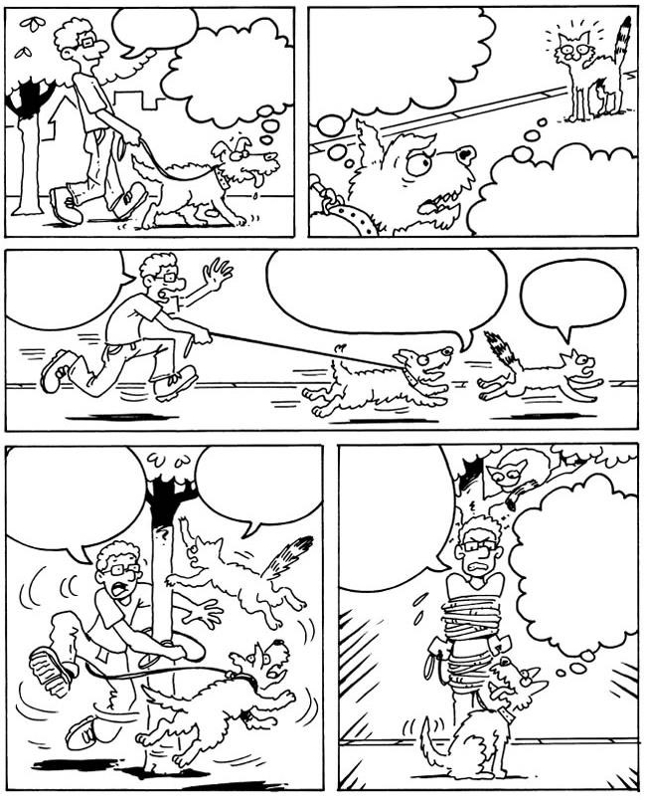
OMPLE LES BAFARADES
Anem a fer un vol pel parc…

Realitza l’enllaç.
https://es.liveworksheets.com/su1399189or

